- 定义一个基类Animal, 有私有成员age，以及基本的构造/析构函数. 构造其派生类dog，在其成员函数SetAge(int age)中给age赋值，看看会有什么问题？分别把age改为Animal的公有/保护成员变量，还有问题吗？编程试试看，运行时逐步观察构造函数和析构函数的执行情况。（这题不交）

- 上一次课的第二题做完。

- 定义一个矩阵类Matrix, 数据成员包括:数组double *data （注意这里是一个指向一维数组的指针），矩阵的行nRows，矩阵的列nColumns; 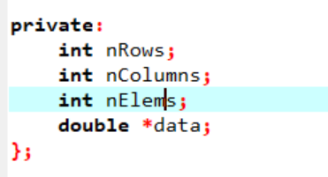
函数成员包括：
- 构造函数（带行数列数），析构函数，（深度）复制构造函数，（深度）赋值运算符。
- nElements()函数返回矩阵元素个数, size()返回矩阵所占存储空间大小
- set/get矩阵某行某列的值，输出矩阵某一行，输出矩阵某一列，打印矩阵的所有值。
- 定义矩阵相加/相减函数add/sub，如m1.add(m2)，修改m1本身的值
- 编写主函数测试所有功能。注意：矩阵操作要检查矩阵的大小匹配

